Comeback eines Klassikers: Nelken sorgen als Topfpflanzen für schöne Farbtupfer
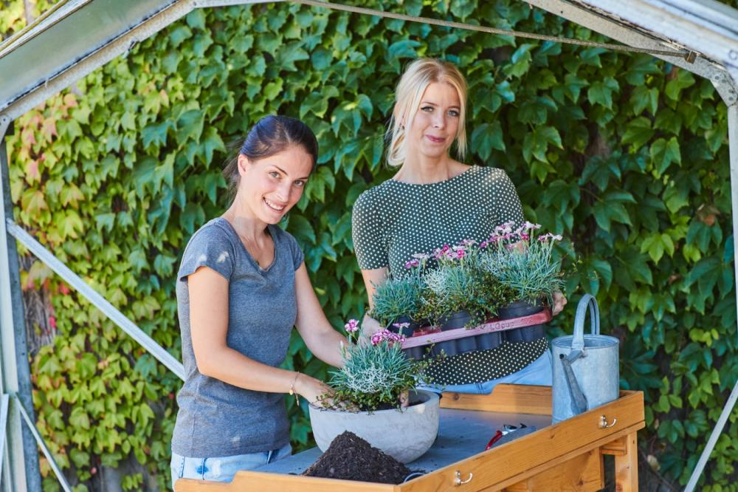
(GMH/FGJ) Nelken erleben ihr Comeback. Nachdem sie als Schnittblumen etwas aus der Mode gekommen waren, gewinnen die Pflanzen mit dem botanischen Namen Dianthus als reichblühende Topfpflanze zunehmend an Beliebtheit. Es gibt sie im Gartenhandel in vielen leuchtenden Farben für Garten, Balkon und Fensterbank. Auch bei jungen Menschen sind Nelkenpflanzen aktuell als romantische Sommerblüher sehr beliebt.

Bildnachweis: GMH/FGJ

Bildunterschrift: Farbenfrohe Dauerblüher: Nelken für Balkon und Garten sind attraktiv und anspruchslos. Im Trend liegen kompakte Sorten mit Blüten von Rosa bis Pink.

Bilddaten in höherer Auflösung unter:
https://www.gruenes-medienhaus.de/download/2024/04/GMH-2024-17-01.jpg

Anders als die langstieligen Schnittblumen bleiben Gartennelken (Dianthus caryophyllus) eher flach. Dafür sind sie dank ihrer langen Blütezeit über Wochen oder gar Monate ein Hingucker. Zu den absoluten Trendpflanzen gehören Prinzess-Nelken mit mehrfarbigen, gewellten Blüten in Rosa-, Pink- und Lilatönen. Ihre zarten Blütenstengel geben auch abgeschnitten in der Vase ein schönes Bild ab. Sie öffnen sich von März bis November über einem Polster aus graugrünen Blättern. Die Pflanzen wachsen kompakt und eignen sich deshalb gut für Töpfe und Balkonkästen.
Zu den heimischen Wildpflanzen zählt die Sand-Nelke (D. arenarius). Sie ist ein Überlebenskünstler selbst bei Trockenheit und gedeiht in der Natur auf nährstoffarmen Böden. Ihre zarten weißen Blüten sind Nahrungsquelle für Insekten. Sie blühen von Anfang Juli bis in den Spätsommer und verströmen einen zarten Duft. Fünf gezähnte Kronblätter bilden bei der Heidenelke (Dianthus deltoides) jeweils eine Blüte, die sich nachts schließt. Natürliche Vorkommen der Heidenelke sind in Deutschland streng geschützt. Wer die zarten Schönheiten liebt, sollte zur Gärtnerware greifen. Die Pflanzen haben ein lockeres, rasenartiges Aussehen und überdauern den Winter in unseren Breiten völlig problemlos.
Traditionell im Bauerngarten zu finden sind Feder-Nelken (Dianthus plumarius). Die Blüten dieser Stauden öffnen sich an 15 und 35 Zentimeter langen Stielen und duften intensiv. Mit bis zu 60 Zentimetern deutlich höher blüht die Bartnelke (Dianthus barbatus). Bei ihr vereinen sich zahlreiche Einzelblüten zu einem flachen Blütenstand. Dank vieler Blütenfarben von Weiß über Rosa bis hin zu Dunkelrot und unterschiedlicher Muster ist sie die vielfältigste Nelke und wird gerne als Schnittblume verwendet. Als reine Sommerblume wird die Chinesische Nelke (Dianthus chinensis) bei uns kultiviert. Bis zum ersten Frost blüht sie überreich. Besonders apart wirkt die Chinesische Nelke, wenn sie bunt gemischt in Balkonkästen und Schalen gepflanzt wird.
_____________
[Kastenelement]
Pflegetipps für Nelken
Wer es im Garten und auf dem Balkon bunt mag, liegt mit Nelken genau richtig. Der gut sortierte Fachhandel führt eine große Auswahl an Sorten dieser Pflanzenart, die an sonnigen Standorten lang und ausdauernd blühen. Wichtig für den Erfolg ist, dass die Wurzeln der Nelken nicht im Wasser stehen. Sie mögen es eher trocken. Die Pflanzen sollten daher eher selten, dafür gründlich gegossen werden. Überschüssiges Wasser muss ablaufen können. Gärtner empfehlen zudem, verwelkte Blütenstiele regelmäßig zu entfernen, um Platz für neue Blüten zu schaffen.

